**«ИГРАЕМ В СЛОВА – ЯЗЫК ПОЗНАЁМ»**

**Стаховская Виктория Николаевна**

**воспитатель Муниципального**

**бюджетного дошкольного**

**учреждения № 17 детского сада**

**«Золотой петушок»**

**п. Ключи Усть-Камчатского**

**муниципального района**

**e-mail:** [**2804902056@mail.ru**](mailto:2804902056@mail.ru)

**Аннотация:** В статье говорится о применении оптимальных игровых средств на занятиях по развитию речи, насыщенность их игровыми ситуациями с привлечением сказочных героев, которые вызывают у детей интерес к заданиям, что дает положительный настрой, стимулирует мыслительную деятельность дошкольников.

**Ключевые слова:** произношение звуков, эмоции, чувства, артикуляция (мимика), внимание, слуховое развитие, вежливые (уменьшительно-ласкательные) слова.

**Актуальность** за последние несколько лет в нашей стране значительно увеличилось детей, имеющих речевые нарушения.

Говорить умеют почти все, но говорить правильно, лишь единицы из нас. Разговаривая с другими, мы пользуемся речью как средством передачи своих мыслей. Речь для нас является одной из главных потребностей и функций человека. Именно речь отличает человека от других представителей животного мира. Именно через общение с другими людьми человек реализует себя как личность.

**Судить о начале развития личности ребенка дошкольного возраста без оценки его речевого развития невозможно.**

В психическом развитии ребенка речь имеет исключительное значение. С развитием речи связано формирование как личности в целом, так и всех основных психических процессов.

В ситуации, где ребенок, обладает хорошим формальным словарем (называние объектов в именительном падеже), не может использовать накопленный словарь в собственной речи. А ребенок, с чуть меньшим формальным словарем, но хорошо развитым чувством языка способен решать задачи речевой коммуникации намного успешнее.

И одним из эффективных увлекательных способов оказываются речевые игры, а точнее – игры со словами с учетом речевых особенностей конкретных детей.

Игры со словами помогают в доступной форме продемонстрировать детям некоторые закономерности строения и функционирования языка. Например, с помощью небольших шутливых стихотворений можно продемонстрировать детям историю и смысл всем известных «волшебных слов».

Например, стихотворением *«Здравствуйте!»* начинаем занятие,

стихотворением *«Прощай и прости»* у детей формируются умения и понимание пользования вежливыми словами при расставании и если что-то случилось на пути,

с помощью стихотворения *«До свидания!»* завершаем занятие.

Дети с нарушениями речи затрудняются в расчленении слова на отдельные составляющие. Умение видеть «слово в слове» хорошо развивают игры: «Найди слово невидимку», (шутливые ребусы в стихотворной форме).

*Игра – задание «Найди слово-невидимку»*

Рассказываю детям, что есть слова, в которых прячутся другие слова и можно их найти, если быть очень внимательным. Затем медленно читаю слова, например: *укол, хлев, коса, столб, удочка, уточка и др.,* а дети угадывают «спрятанные» слова.

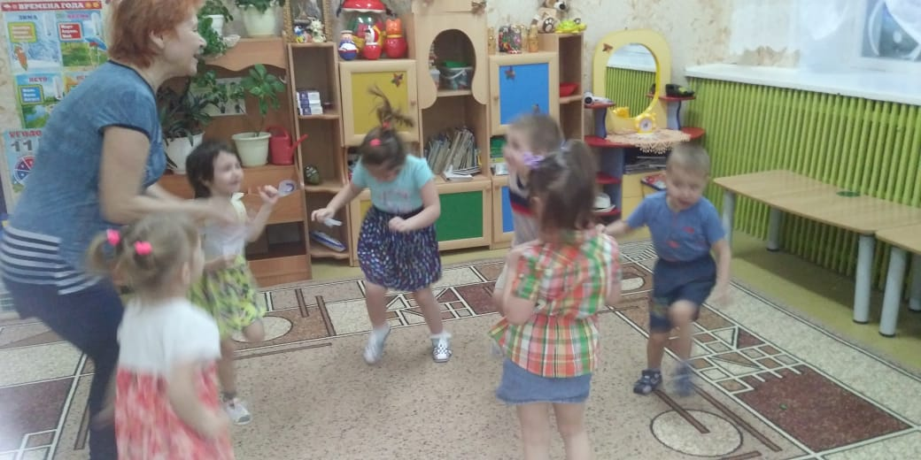

*Игра – задание «Найди слово-невидимку»*

Дети с речевыми нарушениями с трудом устанавливают взаимосвязь слова и его значение, поэтому в своей работе уделяю внимание словесным играм с многозначными словами.

Очень детям нравится играть со словами омонимами, которые пробуждают интерес к языку как объекту изучения, развивает фантазию, что для детей необычайно смешно.

Наиболее полно смысл раскрывает игра «Угадай по описанию»

*«Угадай по описанию»*

Один из участников выходит за дверь, остальные загадывают слово (коса). Затем тот, кто вышел, возвращается и задает различные наводящие вопросы, остальные отвечают, но не называя задуманного слова. И так до тех пор, пока слово не будет угадано.

Прекрасна речь, когда она, как ручеек,

Бежит среди камней чиста, нетороплива,

И ты готов внимать ее поток и восклицать:

«О, как же ты красива!».

Е.Щукина.

Грамотная речь – важнейшее условие всестороннего развития личности ребенка. Чем богаче и правильнее у ребенка речь, тем легче ему высказать свои мысли, тем шире его возможности в познании окружающей действительности, содержательнее и полноценнее отношения со сверстниками и взрослыми, тем активнее осуществляется его психическое развитие. Для активизации речевого развития детей я в повседневной деятельности использую упражнения и игры, которые направлены на решение разных речевых задач.

Весь мир слов, которые нас окружают, имеют волшебную силу. С помощью слов можно совершать чудеса, а можно многое плохое.

Движения мимики тесно связаны с артикуляцией, поэтому, в свое работе стимулирую детей изображать на лице различные эмоции, чем способствую развитию у них не только мимической, но и артикуляционной моторики в частности развитию подвижности мышц губ и щек.

«Игра – «Эмоции и чувства».

Для этого раздаю карточки с изображением «Лиц» с разными эмоциями. Каждый участник по очереди изображает выражение лица и произносит фразу соответствующую данной эмоции.

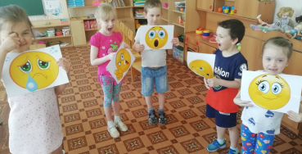, 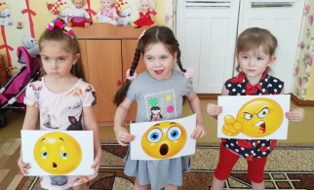

«Эмоции и чувства»

*Присутствующие должны догадаться и назвать эмоцию (радость, испуг, злость, удивление и т.д.)*

Много звуков есть на свете,

Шелест листьев, плеск волны,

А бывают звуки речи –

Мы их точно знать должны!

Чтобы дети хорошо усвоили, что было продемонстрированно в увлекательной и неожиданной форме провожу фонетическую зарядку, а затем проигрываю несколько раз в различных играх, как например:

Как тикают часы?

Как подзывают цыплят?

Как чикают ножницами?

Как жужжит нож?

Как воет волк?

Как паровоз выпускает пар?

Как поют комарики?

Как рычит мотор?

Как фыркает кот?

Как выходит воздух из шара?

Как шипит змея?

*Игра «Полслова за вами».*

Я называю слог, а вы по картинкам догадываетесь, какой части слова не хватает. Но эту картинку вам надо найти.

Собирайся детвора!....Ра-ра!

Начинается игра!....Ра-ра!

Да ладошек не жалей! ….Лей-лей!

Бей в ладоши веселей!....Лей-лей!

Сколько времени сейчас?...Час-час!

Сколько будет через час?...Час-час!

И неправда будет два!....Два-два!

Думай, думай, голова!...Ва-ва!

Как поет в селе петух?...Ух-ух!

Да не филин,а петух?...Ух-ух!

Вы уверенны, что так?...Так-так!

А на самом деле как?...Как-как!

Сколько будет дважды два?...Ва-ва!

Это ухо или нос?...Нос-нос! (Держусь за ухо)

Или может сена воз…Воз-воз!

Это локоть или глаз?....Глаз-глаз! (Держусь за локоть).

А вот это что у нас?....Нас-нас! (Показываю на нос).

Вы хорошие всегда?...Да-да!

Или только иногда?...Да-да.

Не устали отвечать?...Чать-чать

Разрешаю помолчать.

Всем известно, что дети очень любят слушать сказки. Сказки – одна из самых замечательных выдумок человека и одно из самых больших украшений нашей жизни. Будь ты взрослый или ребенок – у тебя всегда есть любимые сказки и любимые сказочные персонажи.

Поэтому я предлагаю детям сочинить сказку, как например: «На лесной опушке жил зверек, в названии которого был звук (а). Отгадайте, кто бы это мог быть? (Лиса, заяц.. Показ слайда). У него был огород, в котором он выращивал овощи, в названии которых есть звук (а). Как вы думаете, что это за овощи? (капуста, репка, кабачок, картофель). Осенью он собрал урожай, и позвал на обед своих соседей. Каждый принес зайцу игрушки для его детей – зайчат, в названии которых был звук (а). Как вы думаете, что это были за игрушки? (машина, кукла, юла, пирамидка, книга…) Зайчатки были рады.

Все верили и верят в детстве в волшебство, но мы знаем, что волшебниками не рождаются, а волшебниками становятся. А для этого у ребенка есть все: он уже умеет видеть то, что не видно взрослым. Слышать волшебные звуки, понятные только ему. Но все же, он нуждается в помощи, а помочь ему может только тот взрослый, который не потерял в себе волшебника!

Знания, умения и навыки, полученные в игре на занятиях, дети переносят в свободную игру со сверстниками и учат друг друга речевым играм, продолжая детские «игралки»: дразнилки, смешилки, угадалки, страшилки и отгадушки.

«Вся наша жизнь – игра».

Б. Грасиан

Чем богаче и правильнее речь ребенка, тем легче ему высказывать свои мысли, тем шире его возможности познать действительность, полноценнее будущие взаимоотношения с детьми и взрослыми, а следовательно, и его личность в целом.

Список литературы:

1. Агапов И.А., Давыдова М.А. Лучшие игры и развлечения со словами, - М., 2007.
2. Алябьева А. От слова к диалогу. Дидактические материалы по развитию речи детей 5 – 7 лет Творческий центр СФЕРА Москва, 2013
3. Волосовец Т.В., Ушакова О.С. Речевое развитие дошкольников; теоретические основы и новые технологии Сборник статей Москва «Русское слово», 2015 г.
4. Синицин В.А. Чтобы язык не заплетался, - М., 2007
5. Тумакова Г.А. Ознакомление дошкольников со звучащим словом. Москва «Просвещение», 1991 г.
6. Ушакова О.С., Арушанова А.Г. Придумай слово: Речевые игры и упражнения для дошкольников Москва «Просвещение»: Учеб. Мет., 1996 г.
7. Юрчук Е.Н. Эмоциональное развитие дошкольников Методические рекомендации Творческий Центр СФЕРА Москва, 2008 г.
8. Шмаков С.А. Игры со словами, - М., 2000